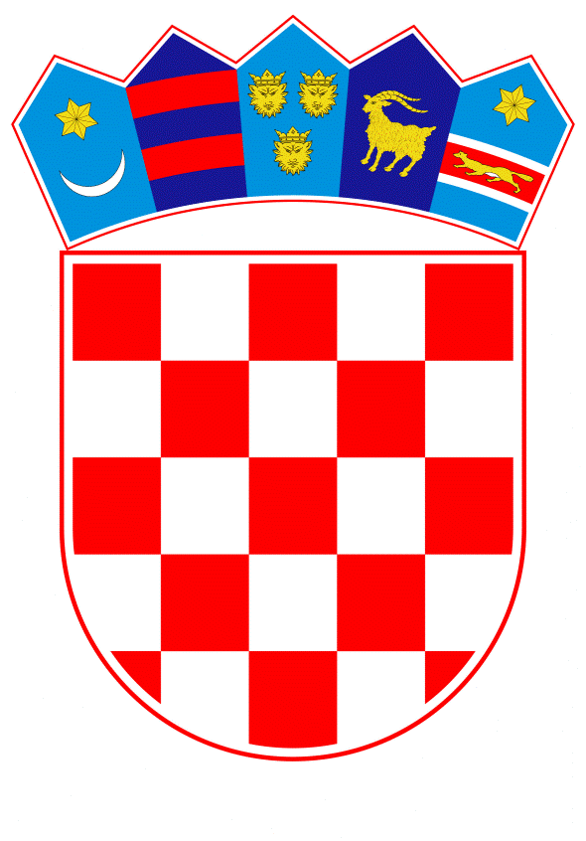
VLADA REPUBLIKE HRVATSKE

Zagreb, 17. rujna 2020.
__________________________________________________________________________

Predlagatelj: | Ministarstvo rada, mirovinskoga sustava, obitelji i socijalne politike

Predmet: | Izvještaj o radu obveznih mirovinskih fondova kojima upravlja PBZ CROATIA OSIGURANJE d.d. za upravljanje obveznim mirovinskim fondovima za 2019. godinu - mišljenje Vlade
___________________________________________________________________________
__________________________________________________________________________

KLASA:
URBROJ:

Zagreb,

PREDSJEDNIKU HRVATSKOGA SABORA

Predmet: Izvještaj o radu obveznih mirovinskih fondova kojima upravlja PBZ CROATIA OSIGURANJE d.d. za upravljanje obveznim mirovinskim fondovima za 2019. godinu - mišljenje Vlade

Veza: Dopis Hrvatskoga sabora, KLASA: 021-12/20-09/21, URBROJ: 65-20-08, od 24. kolovoza 2020. godine

Na temelju članka 122. stavka 2. Poslovnika Hrvatskoga sabora (Narodne novine, br. 81/13, 113/16, 69/17, 29/18 i 53/20), Vlada Republike Hrvatske o Izvještaju o radu obveznih mirovinskih fondova kojima upravlja PBZ CROATIA OSIGURANJE d.d. za upravljanje obveznim mirovinskim fondovima za 2019. godinu, daje sljedeće

M I Š L J E N J E

Vlada Republike Hrvatske predlaže Hrvatskome saboru da prihvati Izvještaj o radu obveznih mirovinskih fondova kojima upravlja PBZ CROATIA OSIGURANJE d.d. za upravljanje obveznim mirovinskim fondovima za 2019. godinu, koji je predsjedniku Hrvatskoga sabora podnijelo PBZ CROATIA OSIGURANJE d.d. za upravljanje obveznim mirovinskim fondovima, aktom od 31. ožujka 2020. godine.

Za svoje predstavnike, koji će u vezi s iznesenim mišljenjem biti nazočni na sjednicama Hrvatskoga sabora i njegovih radnih tijela, Vlada je odredila ministra rada, mirovinskoga sustava, obitelji i socijalne politike Josipa Aladrovića i državne tajnike Majdu Burić i Dragana Jelića.

PREDSJEDNIK

mr. sc. Andrej Plenković

